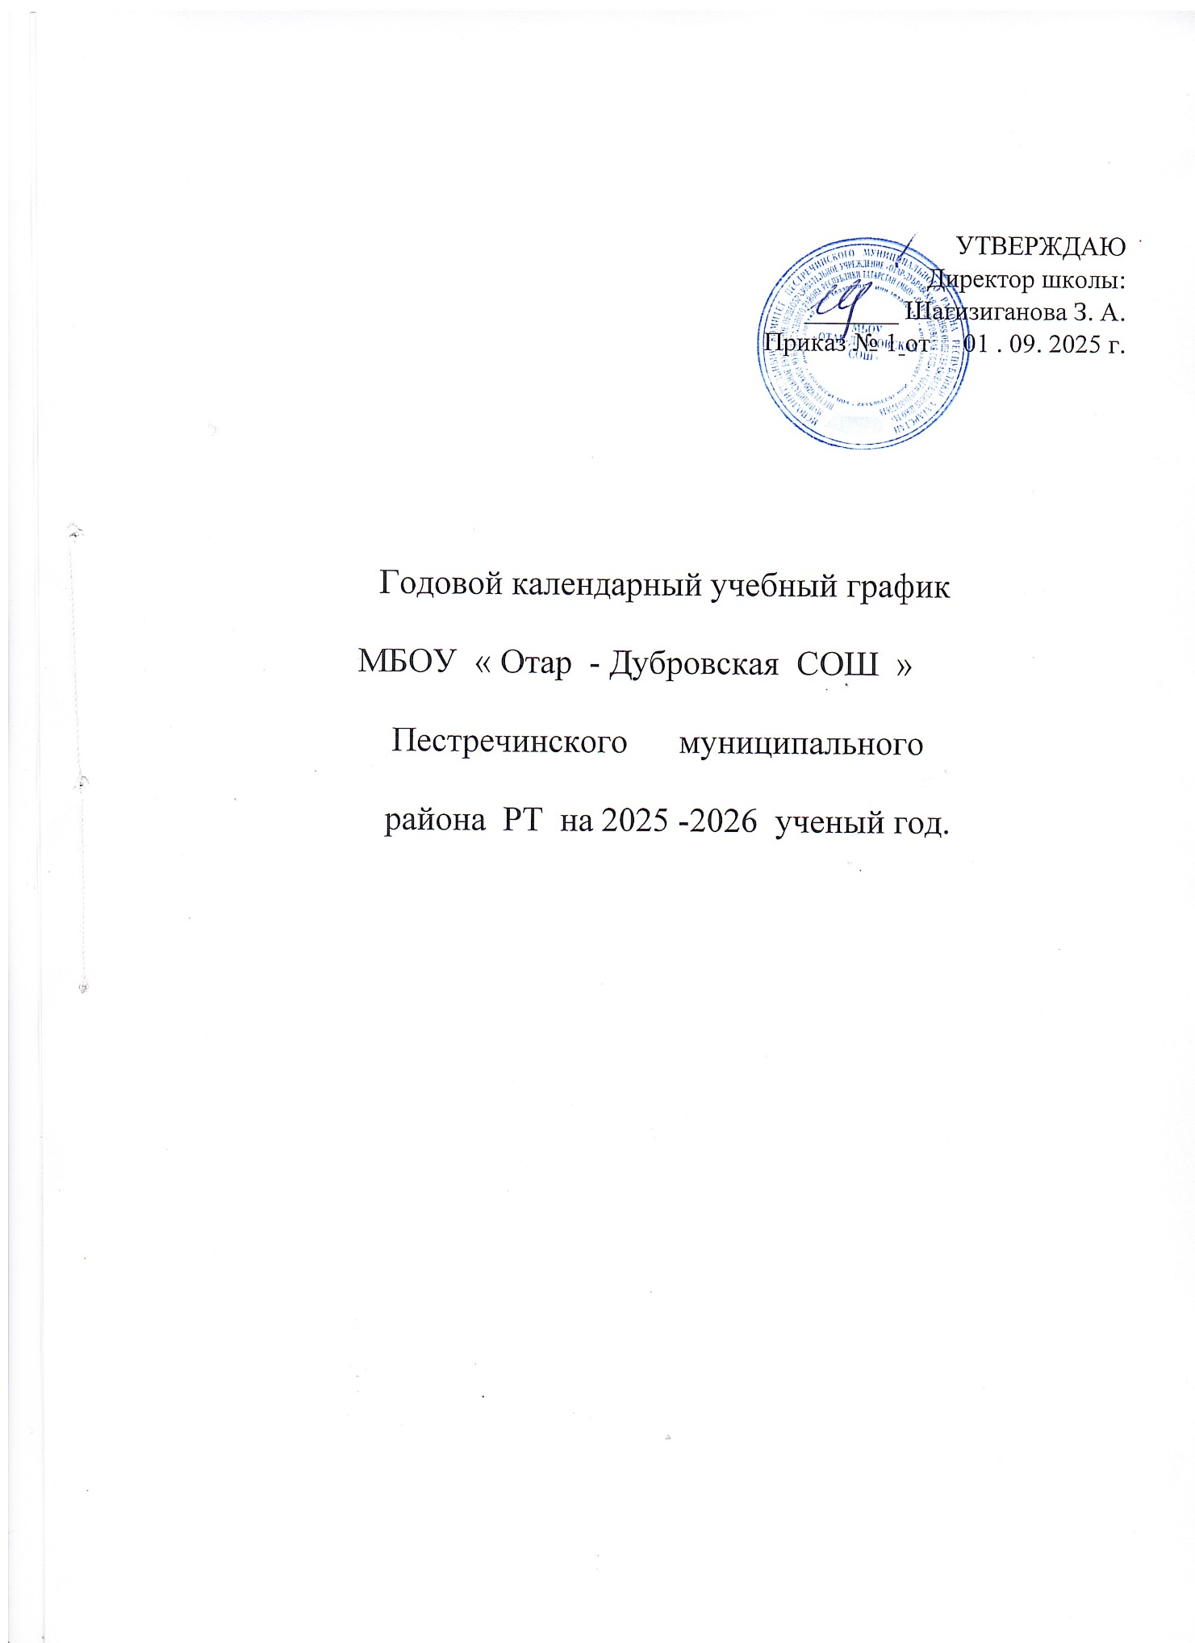

I. Продолжительность учебного года по классам
Начало и окончание учебного года. Учебный год начинается с 1 сентября 2025 года , заканчивается 26 мая 2026 года .

Продолжительность учебных четвертей
Учебные четверти | Срок начало и окончания (дней) | Количество учебных недель четверти
I четверть | 01.09.2025 – 26.10.2025 | 8 недель
II четверть | 07.11.2025 – 30.12.2025 | 8 недель
III четверть | 12.01.2026 – 27.03.2026 | 10 недель
IV четверть | 06.04.2026 – 26.05.2026 | 8 недель

III . Сроки и продолжительность каникул
Осенние каникулы: с 27.10.2025 г. по 06.11.2025 г. – 11 календарных дней.
Зимние каникулы: с 31.12.2025 г. по 11.01.2026 г.- 12 календарных дней Весенние каникулы: с 28.03.2026 г. по 05.04.2026 г.- 9 календарных дней.

Дополнительные каникулы для первоклассников:
с 14.02.2026 г. по 22.02.2026 г.- 9 календарных дней.

IV. Режим работы для образовательного учреждения
Понедельник – пятница 8.00-16.00
Суббота - 8.00-15.00
Продолжительность учебной недели: 5-дневная для 1 класса;
6-дневная для 2-11 классов
Начало занятий в 8 часов 00 минут.
Обучение осуществляется в 1 смену.
Обучение в первом классе осуществляется с соблюдением следующих дополнительных требований:
учебные занятия проводятся по пятидневной учебной недели и только в первую смену; используются «ступенчатый» режим обучения:
- в сентябре – октябре по 3 урока в день по 35 минут каждый,
- в ноябре – декабре по 4 урока по 35 минут каждый, в январе – мае по 4 урока по 45 минут каждый;

Расписание звонков:

класс
(1
)

№ урока

I
полугодие

II
полугодие

1

8
.
00
-
8
.
35

8.00
-
8.45

2

8.45
-
9.20

8.55
-
9.40

3

9.35
-
10.10

9.50
-
10
-
35

4

10.20
-
10.55

10.55
-
11.40

5

11.05
-
11.40

11.50
-
12.35

Продолжительность урока во 2-4 классах и в 5-11 классах составляет 45 минут.

Расписание звонков понедельник:

№ урока | Время
Поднятие Государственного флага. | 07:30-07:50
1 | 08.00-08.30
2 | 08.35-09.20
3 | 09.25-10.10
4 | 10.15-11.00
5 | 11.15-12.00
6 | 12.05-12.50
7 | 13.55-13.40

Расписание звонков вторник-суббота:

1 | 08.00-08.45
2 | 08.55-09.40
3 | 09.50-10-35
4 | 10.55-11.40
5 | 11.50-12.35
6 | 12.45-13.30
7 | 13.40-14.25

V. Организация промежуточной и итоговой аттестации.

Итоговые контрольные работы в переводных классах проводятся в сроки, рекомендованные МО и Н РТ согласно инструктивному письму “ О порядке окончания
2025-2026 учебного года , подготовки и проведении государственной (итоговой) аттестации выпускников общеобразовательных учреждений Республики Татарстан”.
Государственнная ( итоговая ) аттестация в 9-х ,11-х классах проводится в сроки , установленные МО и Н РФ на данный учебный год , согласно порядком проведения единого государственного экзамена и государственной итоговой аттестации.

